FUNZIONI PARI E DISPARI

Stabilire se le seguenti funzioni sono pari o dispari, motivando la risposta:

a) y = b) y =

Svolgimento:

Per definizione, una funzione f(x) è pari se f(x) = f(-x), dispari se f(x) = - f(-x).
Dopo aver inserito y1(x) =, si pone y2(x) = y1(-x).
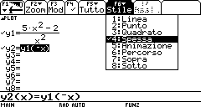
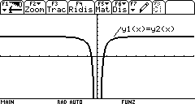
E’ utile attribuire alla seconda funzione un tratto grafico diverso da quello con cui viene disegnata la prima funzione, utilizzando il tasto funzione F6: in tal modo è evidente se le due scritture creano due curve che si sovrappongono (in tal caso la funzione da studiare è pari) oppure no:

Il grafico attesta che si tratta di una funzione pari.
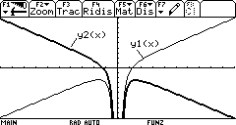
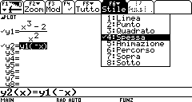
In modo analogo si inizia lo studio della funzione y = :

In questo caso, si conclude che la funzione non è pari.
Per stabilire se la funzione è dispari, si inserisce y2(x) = - y1(-x) e si valuta il grafico ottenuto: se le due curve si sovrappongono, la funzione è dispari, in caso contrario no:
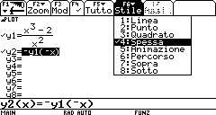
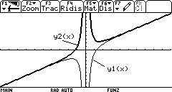

La funzione non è dispari.

